Título do artigo, em estilo “tÍTULO”, ARIAL 14, NEGRITO, CENTRALIZADO E ESPAÇAMENTO ENTRE LINHAS SIMPLES
Autor(1); Coorientador(2); Orientador(3)

RESUMO
Os autores acima devem estar formatados em estilo “Autor1”, Arial 12, negrito, centralizado, espaçamento entre linhas simples. Incluir nota de rodapé com informações dos autores. Título do resumo em estilo “Título 1”, Arial 12, letras maiúsculas, alinhamento justificado, espaçamento simples e sem recuo. Corpo do texto do resumo em estilo “Sem Espaçamento”, Arial 12, alinhamento justificado, espaçamento simples. Palavras chaves no mesmo estilo do resumo, “Sem Espaçamento”. Deverá estar de acordo com a NBR 6028 (2018).
Palavras-chave: palavra 1, palavra 2, palavra 3 (entre 3 e 5 palavras-chave).

INTRODUÇÃO
Parte inicial na qual devem constar a delimitação do projeto a ser elaborado, apresentando uma breve descrição.
Arquivo formatado em folha A4, com margens superiores e inferiores de 2,5 cm e laterais de 2,0 cm. Deve ser utilizados os “Estilos” formatados e não deixar espaços entre os parágrafos ou títulos.
O anteprojeto deve estar formatado de acordo com a NBR 6022 (2018), com no mínimo 5 e no máximo 10 páginas, excetuando-se os apêndices e anexos.
Título da seção em estilo “Título 2”, Arial 12, letras maiúsculas, negrito, alinhamento justificado, espaçamento simples e numeração.
Corpo do texto em estilo “Normal”, Arial 12, alinhamento justificado, espaçamento entre linhas de 1,5 e recuo de primeira linha de 1,25 cm.
- Itens em estilo “Com marcadores”, Arial 12, alinhamento justificado, espaçamento entre linhas de 1,5, recuo da primeira linha em 0,75 cm e tabulação de texto em 1,25 cm.

MEMORIAL JUSTIFICATIVO
Deverá constar um estudo justificando a elaboração do projeto. Justificativa econômica, de localização, de geometria, de ocupação, do entorno, de utilização...
Título da seção em estilo “Título 2”, Arial 12, letras maiúsculas, negrito, alinhamento justificado, espaçamento simples e numeração.

referencial teórico
Deverá ser realizada uma revisão bibliográfica com os principais conceitos necessários ao desenvolvimento do projeto.
Título da seção em estilo “Título 2”, Arial 12, letras maiúsculas, negrito, alinhamento justificado, espaçamento simples e numeração.
Revisão bibliográfica em seção única ou em subseções.
As citações com mais de três linhas devem ser em tamanho menor e uniforme. Devem ser no estilo “Citação”, Arial 10, espaçamento simples, recuo de 4,0 cm, justificado.

Subseção
Título da subseção em estilo “Título 3”, Arial 12, negrito, alinhamento justificado, espaçamento simples e numeração.
Revisão bibliográfica em seção única ou em subseções.

ESCOPO DO PROJETO
Descrição inicial do projeto com um esboço da ideia e todos os elementos que serão desenvolvidos.
Título da seção em estilo “Título 2”, Arial 12, letras maiúsculas, negrito, alinhamento justificado, espaçamento simples e numeração.

ORÇAMENTO SUMÁRIO
Estimativa inicial de custo do empreendimento como base para justificar o desenvolvimento do mesmo.
Título da seção em estilo “Título 2”, Arial 12, letras maiúsculas, negrito, alinhamento justificado, espaçamento simples e numeração.

metodologia
Metodologia em seção única ou em subseções.
Equações e fórmulas devem ser destacadas do texto, numeradas e colocadas em tabelas sem a utilização de bordas. Devem ser apresentadas com fonte 12, separadas do texto com um espaço entre linhas da formatação “Normal” e terem os parâmetros e ou variáveis descritos na sequência. A numeração deve seguir o estilo “Numerada” (Equação 1).

$$e^{x}=1+\frac{x}{1!}+\frac{x^{2}}{2!}+\frac{x^{3}}{3!}+…, -∞<x<∞$$

em que: descrever os parâmetros/variáveis da equação.
Metodologia em seção única ou em subseções.
Todas as ilustrações, desenhos, esquemas, fluxogramas, gráficos, quadros entre outras, devem ser identificadas como “Figura”, seguida de seu número de ordem de ocorrência.
As ilustrações devem ser nítidas, com resolução sugerida de 300 dpi e traduzidas se originalmente em outro idioma. As figuras devem ser centralizadas e formatadas com o estilo “Ilustrações”.
Imediatamente após a ilustração, deve-se indicar a fonte consultada conforme a ABNT 10520.
Legenda formatada em estilo “Legenda”, Arial 10, justificado, espaçamento simples e sem recuo.
Fonte formatada em estilo “Fonte”, Arial 10, justificado, espaçamento simples e sem recuo. A fonte deve ser indicada mesmo se for do próprio autor.
Figura 1 – Exemplo de formatação de imagem
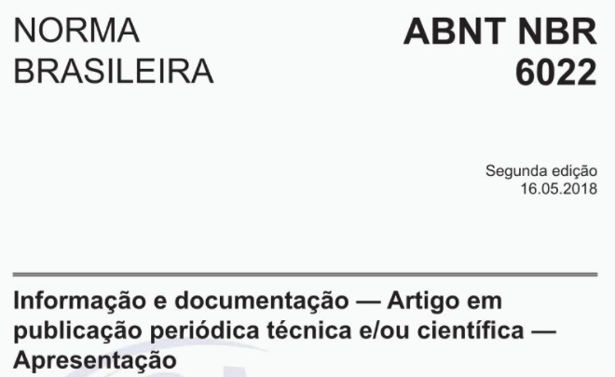
Fonte: ABNT (2018)

CRONOGRAMA
Elaborado no formato de uma tabela contendo as atividades previstas na metodologia e a previsão de realização em períodos mensais.
As tabelas devem ser de acordo com as Normas de Apresentação Tabular do IBGE.
Tabela 1 – Exemplo de tabela
PFC | Tipo | Apresentação do projeto | Banca final
Pesquisa científica | Artigo Científico | Projeto de pesquisa | Artigo Científico
Projeto básico | Relatório Técnico | Anteprojeto | Relatório Técnico
Fonte: Autor (2021)
As formatações dos títulos das tabelas e das fontes são as mesmas das ilustrações e o texto no corpo da tabela deve ser formatado com o estilo “Tabela”, Arial 10, espaçamento simples, centralizado e espaçamento antes e depois do parágrafo em 6 pontos. As tabelas devem ser centralizadas.

referências
Devem ser elaboradas de acordo com NBR 6023 (2020), citadas segundo a NBR 10520 (2002) e formatadas com estilo “Referências”, Arial 12, espaço simples, sem recuo, alinhadas à esquerda e com espaçamento depois do parágrafo de 12 pontos. Somente incluir referências citadas no texto e em ordem alfabética.
Seguem alguns exemplos de formatação.

SOBRENOME, Nome. Título do livro. 1. ed. Cidade: Editora, ano.
SOBRENOME, Nome. Título do livro: subtítulo. 1. ed. Cidade: Editora, ano.
SOBRENOME, Nome; SOBRENOME, Nome. Título do livro: subtítulo. 1. ed. Cidade: Editora, ano.
SOBRENOME, Nome. Título do trabalho acadêmico: subtítulo. Ano de depósito. Tipo de trabalho (Grau ou curso do trabalho) – Instituição, Cidade, ano.
SOBRENOME, Nome; SOBRENOME, Nome (org.). Título do livro: subtítulo. 1. ed. Cidade: Editora, ano. E-book. Disponível em: endereço do site. Acesso em: data.
SOBRENOME, Nome. Título do livro. In: SOBRENOME, Nome. Título de parte de uma obra. 1. ed. Cidade: Editora, ano.
SOBRENOME, Nome; SOBRENOME, Nome; SOBRENOME, Nome; SOBRENOME, Nome. Título do artigo. Título do periódico, Cidade, v.1, n.1, p. 100-200, ano.
SOBRENOME, Nome. Título do artigo. In: Nome do evento, numeração do evento, ano e cidade de realização. Título do documento.. Cidade: Editora, ano. p. 100-200.

Apêndice A – Apêndices e Anexos
Podem constar como materiais complementares e informativos decorrentes do desenvolvimento do PFC, mas não devem ser referenciados no texto e não contam para o limite mínimo ou máximo de páginas.
Título formatado no estilo “Título 4”, Arial 12, negrito, alinhamento centralizado e espaçamento simples.

